校园朋友圈项目可行性分析报告

项目名称：校园朋友圈
项目组长：闫正阳
项目成员：闫正阳 韩笑 路雾雾 杨成林 晏粮清
编写日期：2015年9月19日
文档版本：1.0.0

版本 | 修改人 | 审核人 | 日期

目录

一、 引言 3
1. 编写目的 3
2. 项目介绍 3
3. 定义 3
4. 参考资料： 3
二、 系统描述： 3
1. 项目基本信息 3
2. 必要性分析 3
3. 要求 3
4. 功能 3
5. 目标任务 3
6. 完成期限 3
7. 软硬件环境和使用的技术 3
三、 组织管理方式 3
四、 预算（略） 4
五、 技术方案 4
1. 项目初步框架 4
2. 技术方案 4
六、 经济效益分析 4
1. 支出 4
2. 收益 4
七、 技术风险评价 4
八、 其它与项目有关的问题 4
九、 结论或建议 4

- 引言
- 编写目的
本报告是为项目开发的可行性、必要性提供论据，为开发人员进行系统总体规划设计及具体实施开发工程提供必要的参考资料，在系统开发完成后期为系统的测试、验收提供帮助。其编写过程由西北工业大学软件与微电子学院B7小组学生完成。预期读者是从事“校园朋友圈”开发的相关人员及项目提出者。
- 项目介绍
项目名称为“校园朋友圈”。
系统功能包括：用户能够申请注册账号，拥有自己的账号之后能够随时发布校园新鲜事，个人动态等信息；不同用户之间可以进行相互点赞，评论，转发，推荐等处理；能够对一定数量的用户进行相应的信息存储与管理；能够提供一定的安全机制，提供数据信息授权访问；系统可以定时给用户推送校园新闻等信息。
本项目的任务提出者为西北工业大学软件与微电子学院B7小组学生，开发者西北工业大学软件与微电子学院B7小组学生。
- 定义
Eclipse：开发工具。

- 参考资料：
写文档时，参考了哪些资料。
- 系统描述：
- 项目基本信息
图表 1项目基本信息
项目名称 | 校园朋友圈
项目提出单位 | B7小组
项目提出时间 | 2015.9.19
项目开发单位 | B7小组
项目组长 | 闫正阳
姓名 | 班级 | 学号 | 角色 | 联系方式
闫正阳 | 14011305 | 2013303397 | 项目组长 | 15529463967
杨成林 | 14011305 | 2013303396 | 测试人 | 18829235058
晏粮清 | 14011305 | 2013303398 | 系统架构师 | 18829237438
路雾雾 | 14011305 | 2013303389 | 编码人 | 13468960502
韩笑 | 14011305 | 2013303384 | 文档管理人 | 15991684864
- 必要性分析
校园朋友圈项目意义不小，刻意为在紧张的西工大校园学习生活中忙碌的师生们，提供一块轻松自由的交流平台，缓解压力，愉悦身心，也能让学习事半功倍。
- 要求
该项目应该具有用户注册、用户信息保存和管理的功能，不同用户之间可以进行一系列线上交流；系统定期给用户推送校园新闻。
- 功能
主要功能是方便学校同学交流互动，发现校园新鲜事，关注校园热点。
- 目标任务
  - 完成系统功能；
  - 功能丰富，方便学生及时发现并关注校园热点，丰富学生校园生活；
  - 良好的扩展性，方便功能扩展和性能扩展；
  - 较好的安全性。
- 完成期限
本项目的完成期限是2015年9月26日。具体进度见软件项目计划。
- 软硬件环境和使用的技术
硬件环境
  - 服务器：工作站或小型机
  - 网络设备：网络交换机、网卡、网线
  - 图书条码打印和扫描仪
  - 打印机
软件资源
  - 服务器端软件
    - 操作系统：Windows 2000 Server 或 Windows NT
    - 数据库管理软件：Microsoft Access SQL Server
    - 开发工具：Eclipse
    - 服务器：Tomcat
  - 客服端软件
    - IE浏览器
技术
  - 面向对象技术，数据库开发技术，分布式技术
  - JAVA，J2EE，JSP，SQL语言技术

- 组织管理方式
项目组长：闫正阳
系统架构师：晏粮清
编码人员：路雾雾
测试人员：杨成林
文档管理人员：韩笑

图表 2项目组织方式图

- 预算（略）

- 技术方案
- 项目初步框架

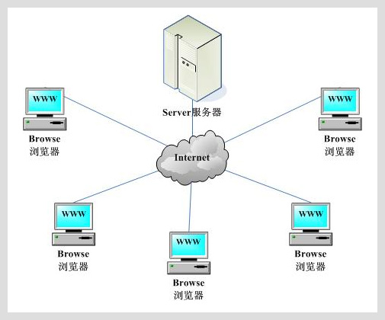
图表 3 项目初步框架图

- 技术方案

- 经济效益分析
- 支出
主要包括一下方面：
- 基本建设投资
  - 硬件设备：服务器
  - 软件：Windows 2000，数据库管理系统：SQL Server，开发工具：Eclipse。
  - 其他一次性支出。一次性支出是系统的设计和开发费用。
  - 非一次性支出。非一次性支出是系统的维护费用。

- 收益
系统目标实现后所能带来的经济效益，表现为采用数据分析，定向投送相关广告，收取广告费。
- 技术风险评价
图表 4技术可行性分析
硬件环境
已有 | 网络设备
需要 | 服务器
软件环境
已有
需要
技术力量
已有 | 面向对象技术，数据库开发技术，分布式技术，JAVA，SQL语言技术
需要
成员技术水平
成员 | 角色 | 掌握技术 | 开发经历

- 其它与项目有关的问题
无

- 结论或建议
结论：需要推迟到某些条件（例如资金、人力、设备、技术等）满足之后才能开始进行

